Gebruikershandleiding

HTV 180-Graden Wasser

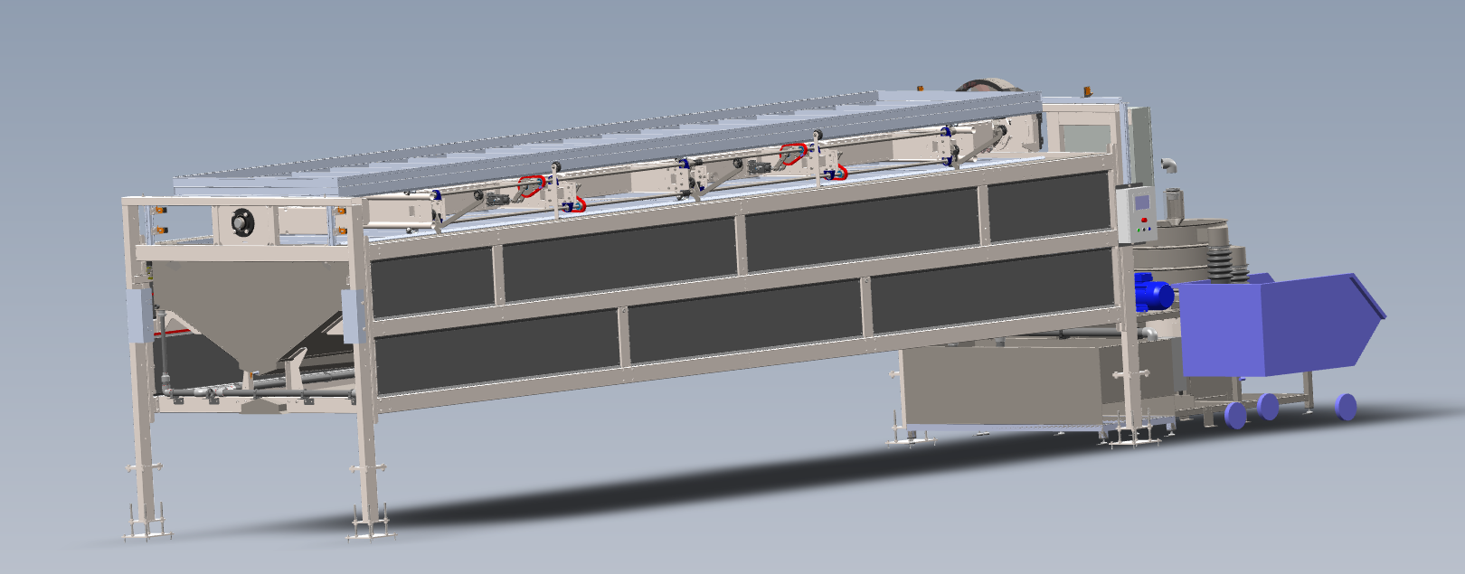

**H.T.VERBOOM TRANSPORTSYSTEMEN**

Adres: Hoefsmid 8, 2292 JJ Wateringen

Tel: +31 (0)174 413766

Email: [info@htverboom.nl](mailto:info@htverboom.nl)

Internet: <https://www.htverboom.com>

VAT: NL822200703B01

COC: 23090120

Klant: …

Project: …

Project nummer: …

Versie datum: 16-08-2023

|  |  |  |
| --- | --- | --- |
| **Rev.** | **Datum.** | **Omschrijving.** |
| 0.0 | 16-08-2023 | Eindresultaat |
|  |  |  |
|  |  |  |
|  |  |  |
|  |  |  |
|  |  |  |
|  |  |  |
|  |  |  |
|  |  |  |

Inhoud

1.2 Fabrikant 5

1.3 Machinerichtlijn 5

1.4 Copyright 5

1.5 Verantwoording 5

1.6 Garantie 5

2 Technische specificaties 6

2.1 Technische specificaties 6

2.2 Systeem beschrijving 7

3 Veiligheid 9

3.1 Gebruiksvoorwaarden 9

3.2 Basis veiligheidsinstructies 9

3.2.1 Installatie voor gebruik 9

3.2.2 Veiligheidsinstructies 9

3.3 Specifieke machine veiligheidsinstructies 10

3.4 Veiligheidsvoorzieningen 10

4 Machine beschrijving 11

4.1 Functiebeschrijving 11

4.2 Samenvatting 11

4.3 Onderdelen 13

4.3.1 Kantel Mechanisme 13

4.3.2 klem Mechanisme 13

4.3.3 Spuitboom(4.4) 14

4.3.4 Water Technisch 15

4.4 Sensoren 17

5 In werking stellen 21

6 Onderhoud 22

6.1 Dagelijks onderhoud 22

6.2 Wekelijks onderhoud 22

6.3 Maandelijks onderhoud 22

6.4 Smeergereedschap 22

6.5 Smeeronderdelen 23

6.6 Vervangbare onderdelen 23

7 Probleemoplossingen 24

8 Verwijdering na gebruik 27

9 Onderhoudslogboek 28

1 Introductie

In deze handleiding wordt beschreven hoe de HTV-180-Graden Wasser veilig te gebruiken is. Voordat de machine in gebruik kan worden gebracht is het verplicht de handleiding door te nemen om schade en risicovolle situaties uit te sluiten. De veiligheidsinstructies moeten ten alle tijden gehandhaafd worden en dienen bekend te zijn bij de gebruiker van de 180-Graden Wasser.

## 1.2 Fabrikant

De machine is gemaakt en wordt geleverd door:

Fabrikant: H.T.Verboom Transportsystemen B.V.

Adres: Hoefsmid 8, 2292 JJ Wateringen

Land: Nederland

Tel: +31 (0)174 413766

Service NL: +31 (0)174 412285

Service international: +31 174 404098

Email: [info@htverboom.nl](mailto:info@htverboom.nl)

Email service: [service@htverboom.nl](mailto:service@htverboom.nl)

Website: <https://www.htverboom.com>

Neem contact op met HTVerboom bij vragen of problemen.

## 1.3 Machinerichtlijn

De 180-Graden Wasser voldoet aan de Europese richtlijnen voor CE-certificering voor machine veiligheid.

## 1.4 Copyright

Copyright © 2022 H.T.Verboom Transportsystemen B.V.

All rights reserved.

## 1.5 Verantwoording

H.T.Verboom is niet verantwoordelijk voor ongelukken en onveilige situaties als gevolg van een van de volgende situaties:

1. Onvoldoende en onjuist onderhoud

2. Gebruik van de 180-Graden Wasser voor andere doeleinden.

3. Aanpassingen die zijn aangebracht door een andere partij dan H.T.Verboom Transportsystemen.

4. Te weinig kennis over het gebruik van de machine en de veiligheidsvoorschriften.

## 1.6 Garantie

Voor de garantie verwijzen wij naar art. 14 van de Metaalunie voorwaarden ©Koninklijke Metaalunie

# 2 Technische specificaties

De 180-Graden Wasser heeft de volgende technische specificaties.

## 2.1 Technische specificaties

|  |  |
| --- | --- |
|  | 180-Graden Wasser |
| Afmetingen machine | Lengte:12000  Breedte:2600  Hoogte:2400 |
| Gewicht (Zonder container) |  |
| Elektrische bedrading | Wordt weergegeven in elektrische schema’s die zijn bijgevoegd bij de besturingskasten. |
| Voltage | ? |
| Frequentie | ? |
| Stroom | ? |
| Fundamenteel materiaal | Staal |
|  |  |

## 2.2 Systeem beschrijving



Afbeelding 2.1: 180-Graden Wasser

De 180-Graden Wasser is een geavanceerd reinigingssysteem dat speciaal is ontworpen voor het schoonmaken en reinigen van rolcontainers. Dit document beschrijft stapsgewijs hoe het systeem wordt ingezet en hoe de reinigingsprocedure verloopt.

1. Aanvoer van Rolcontainers

De rolcontainers word aangevoerd door de bovenloopkraan, die zet de rolcontainer op de juiste positie. De anderen optie is dat er een railbuis aangesloten is aan beide kanten om de rolcontainers in te voeren.

2. Detectie van Aanwezigheid

Op de 180-graden wasser zijn sensoren geïnstalleerd die de aanwezigheid van een rolcontainer detecteren. Zodra een rolcontainer wordt gedetecteerd, wordt er een signaal verzonden naar het systeem om de reinigingsprocedure te starten.

3. Initiatie van Reiniging

Zodra de aanwezigheid is gedetecteerd, communiceert het systeem met het klemmechanisme. Het klemmechanisme klemt de rolcontainer veilig vast, zo dra de rolcontainer vast geklemd zit word er gecommuniceerd naar de kantelborg cilinder dat deze los komt.

4. 180 gr draaien

Zodra alles veilig is gegeven met sensoren mag het kantelframe 180 graden draaien. Er word door sensoren gedetecteerd wanner er een volledige draai is gemaakt. Nu word de sproeiboom in werking gesteld.

5. Reinigen met spuitboom

Als het kantel bed gedraaid is word de spuitboom in werking gesteld. Deze loopt in de cabine over de volledige lengte van de rolcontainer. Door de nozzle’s die in de spuitboom gemonteerd zijn word de rolcontainer met hoge druk water gereinigd.

6. Einde reiniging

Met de voltooiing van de reinigingscyclus word de spuitboom in zijn rustpositie geplaatst. Als de spuitboom weer op de rustpositie staat mag het kantel systeem weer terug draaien. Dan is er aan de anderen kant van het kantelramen weer een rolcontainer in gebracht. Dus dan word de cyclus weer gestart van af de anderen kant.

7. Transport van Rolcontainer

Na het loslaten van de rolcontainer wordt via sensoren bevestigd dat de rolcontainer zich op de juiste positie bevindt. De rolcontainer kan vervolgens worden getransporteerd via de railbuis of door de bovenloopkraan om plaats te maken voor de volgende rolcontainer.

8. Dubbelen invoer

Door dat het kantel frame van 2 kanten een rolcontainer kan inladen kan je tijdens het wassen van de rolcontainer aan de anderenkant weer een rolcontainer inladen.

Conclusie

Met de 180-Graden Wasser kunnen rolcontainers efficiënt en grondig gereinigd worden. Door de geautomatiseerde stappen van detectie, reiniging en terugplaatsing kunnen gebruikers vertrouwen op een consistente en effectieve reinigingsprocedure voor rolcontainers.

# 3 Veiligheid

## 3.1 Gebruiksvoorwaarden

De 180-Graden Wasser is gemaakt voor het schoon maken en reinigen van rolcontainers. H.T.Verboom is niet aansprakelijk voor schade of functievermindering als de 180-Graden Wasser niet wordt gebruikt waarvoor hij is ontworpen.

## 3.2 Basis veiligheidsinstructies

### 3.2.1 Installatie voor gebruik

Het installeren en klaar maken voor gebruik van de machine zal worden gedaan door H.T.Verboom transportsystemen.

### 3.2.2 Veiligheidsinstructies

Onjuist en nonchalant met de veiligheidsinstructies omgaan wordt afgeraden en kan tot gevaarlijke situaties leiden. Neem de volgende veiligheidsinstructies daarom goed door:

* Bij het inklemmen en het invoeren van de rolcontainers is het niet toegestaan om in de buurt van de Wasser en zijn rolcontainerpositie aanwezig te zijn.
* Het is niet toegestaan om aanpassingen aan Wasser te doen zonder dit te overleggen met H.T.Verboom.
* Onderdelen die kapot zijn of aan vervanging toe zijn moeten worden vervanging voordat de machine weer aan mag.
* Houdt de besturingskasten dicht tijdens het gebruik van de machine.
* Schakel de machine volledig af van stroom tijdens reparaties of onderhoud aan de machine zodat er geen ongelukken kunnen gebeuren.
* De Wasser is bedoeld voor het schoon maken en reinigen van rolcontainers. Gebruik de Wasser daarom niet voor andere doeleinden.

## 3.3 Specifieke machine veiligheidsinstructies

De volgende pictogrammen zijn belangrijk om te kennen als je werkt met de 180-Graden Wasser:

**Klemmingsgevaar**

Let op! Machine beweegt dus kom niet aan de kraan of in de buurt van de kraan.

**Algemeen gevaar**

Let op! Bewegende onderdelen in het werkveld.

**Hoogspanningsgevaar**

Let op! Er staat een hoge spanning op de besturingskast.

## 3.4 Veiligheidsvoorzieningen

De 180-Graden Wasser maakt gebruik van meerdere noodstoppen die rondom het bereik van de Wasser zijn geplaatst. Het is erg belangrijk dat de noodstop niet wordt ingedrukt als de Wasser normale acties uitvoert. De noodstop mag alleen gebruikt worden bij gevaarlijke of risicovolle situaties. Bij het indrukken van de noodstop zal de Wasser stoppen.

Het is niet toegestaan om een van de veiligheidsvoorzieningen te omzeilen of demonteren. Verder is het niet toegestaan om de machine te starten als een van de veiligheidsvoorzieningen defect is.

# 4 Machine beschrijving

## 4.1 Functiebeschrijving

De 180-Graden Wasser is gemaakt voor het automatisch wassen en reinigen van rolcontainers.

## 4.2 Samenvatting

Afbeelding 4.1 laat zien wat de hoofdonderdelen van de 180-Graden Wasser zijn.

Afbeelding 4.1: Vooraanzicht 180-Graden Wasser

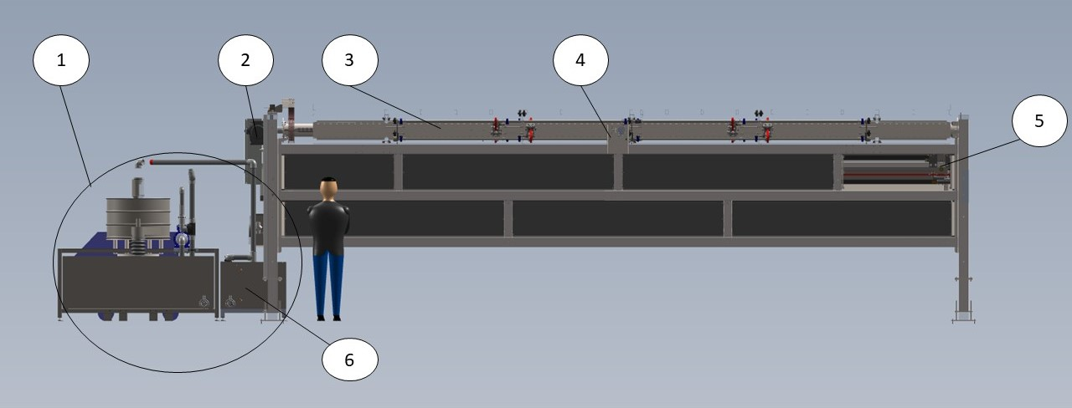

|  |  |  |  |  |  |
| --- | --- | --- | --- | --- | --- |
| 1. | Water technisch | 8. | Kantelborg cilinder+klem | 15. | Ophanging Ketting |
| 2. | Aandrijvings kant | 9. | Motor + kabelrups | 16. | Trilzeef 20 micron 0-15 |
| 3. | Kantelframe | 10. | Kabelrups | 17. | Loware 15Hm075 |
| 4. | Kantelborg cilinder | 11. | Kantelmotor 1.1kw i=150 | 18. | Loware DiWat15T |
| 5. | Spuitboom | 12. | Rijmotor 0.25kw i=60 | 19. | Schakelkast Water |
| 6. | Vuilbak+lowara domo | 13. | Geleiderol R 50x15 R 10 |  |  |
| 7. | Cilinder 63 Slag 200  Afbeelding 4.2 Kantelframe | 14. | B1/4P-3510 .29x |  |  |

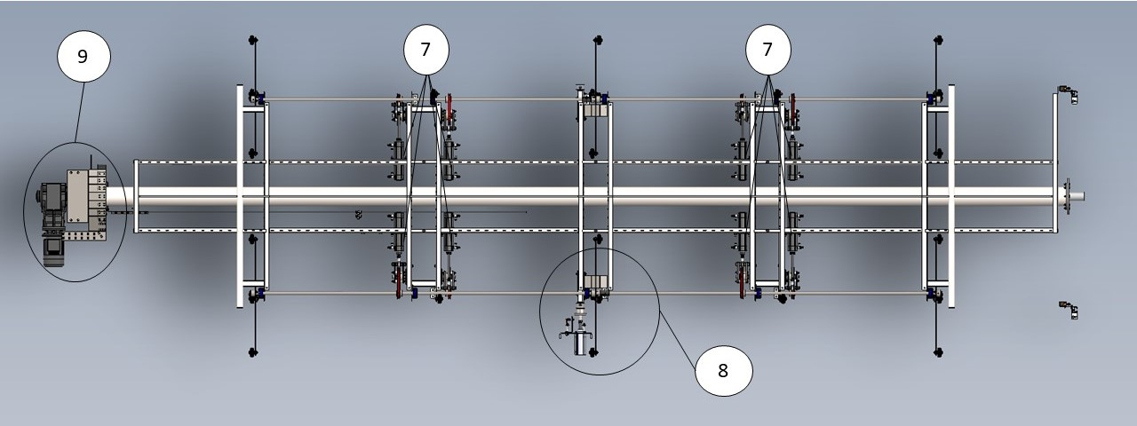

Afbeelding 4.3 Aandrijving kant

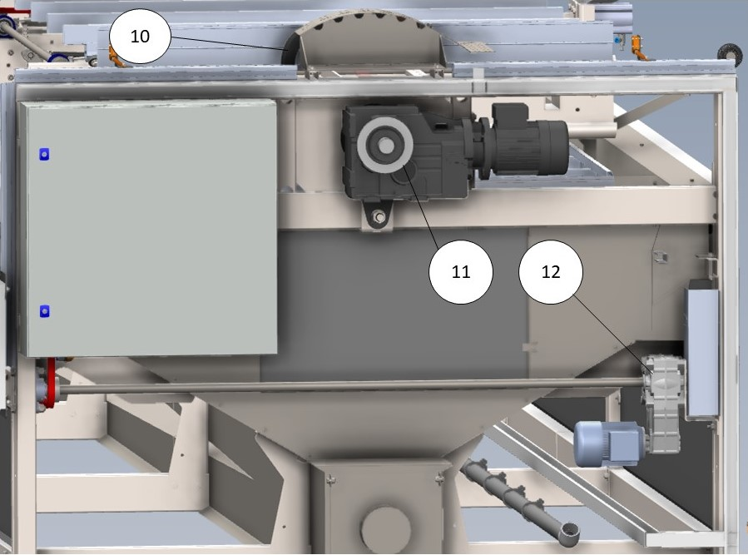

Afbeelding 4.4 Spuitboom

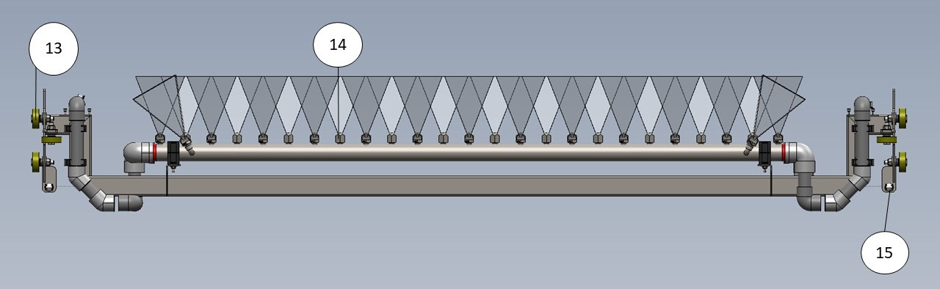

Afbeelding 4.5 Water Technisch

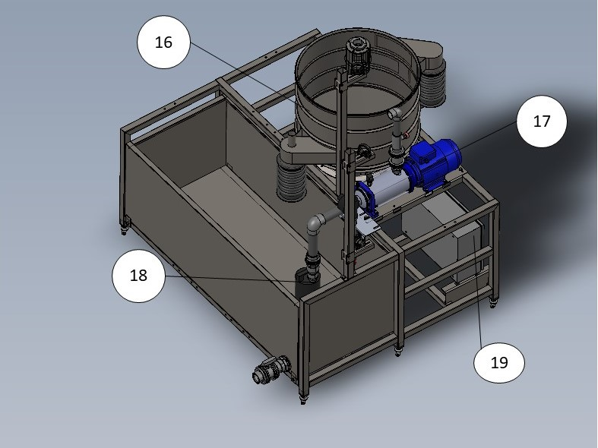

## 4.3 Onderdelen

### 4.3.1 Kantel Mechanisme

Het Kantel Mechanisme van de 180 graden wasser is het systeem dat het kantelframe 180 graden laat draaien. Het kantelframe is uitgerust met een aandrijving motor(11) met een kracht van 1,1kw die kracht levert op de as die weer gemonteerd zit aan het kantelframe. In de motor zit een klembus die de as klemt. Aan beide kanten van het kantelframe zit een as in lagers gemonteerd. Op het buiten frame zit de borgcilinder gemonteerd. Deze borgcilinder(4.8) borgt het frame zo dra deze horizontaal staat.

Afbeelding 4.6 Aandrijving motor Afbeelding 4.7 Lagers

Afbeelding 4.8 Borgcilinder

### 4.3.2 klem Mechanisme

In het kantelframe zitten meerderen armen die de rolcontainer vast klemmen. Er zit in het kantelframe een lange as gemonteerd met meerderen lagers op het kantelframe. Op de as zitten meerderen tandwielen gemonteerd met klembussen waar de ketting over heen loopt naar een groter tandwiel. Dit groteren tandwiel zit met speciale platen weer vast aan de scharnierkop van de cilinder 63 slag 200. Door de slag van de cilinder en door de ketting die op de tandwielen loopt is er een beweging die de armen omhoog laten komen. De armen zitten gemonteerd op de lange as met een spiebaan en bouten. Deze armen zijn ook nog te stellen in de blokken die op de as zitten. Deze armen klemmen de rolcontainer op het frame vast voor als het frame draait. De lucht aanvoer van de cilinders komt van de aandrijving kant door de kabelrups door het hele frame.

Afbeelding 4.9 Klem armen Afbeelding 4.10 Cilinder + ketting overgang

### 4.3.3 Spuitboom(4.4)

De spuitboom wagen rijd als een kar in de cabine. Op beide kanten van het frame zit een koker gemonteerd waar over de spuitboom rijd. De aandrijvings motor(4.11) voor de spuitboom zit aan de aandrijvingskant gemonteerd. Deze motor leeft een kracht van 0,25 kw wat door een as overgebracht word naar tandwielen aan beide kanten. Over de tandwielen loopt de ketting die weer verbonden zit aan beide kanten van de spuitboom waar door het een lus woord en daar door kan de spuitboom heen en weer rijden. De spuitboom heeft aan beide kanten meerderen wielen(4.12) die rijden over een rails. Er zitten 2 leidingen op de spuitboom waar weer meerderen nozzle’s(4.13) op zitten. Uit deze nozzle’s komt het water met hoge druk om de bodem te reinigen. Het water woord aangevoerd door leideigen die door een kabelrups lopen die weer gemonteerd zit aan de spuitboom. De spuitboom maakt een hele slag over de hele bodem. Als de bodem gereinigd is staat de spuitboom weer op de rust positie waar na het kantelframe weer kan draaien voor de volgende rolcontainer.

Afbeelding 4.11 Aandrijving spuitboom

Afbeelding 4.12 Rij wielen + montage ketting Afbeelding 4.13 nozzle’s + leidingen

### 4.3.4 Water Technisch

Hier volgt een beschrijving van het watervoorzieningssysteem voor het wassen van rolcontainers in uw installatie. Het is belangrijk om dit systeem goed te begrijpen om een efficiënte werking te waarborgen.

1. Watertoevoer naar de Spuitboom

Om de rolcontainer te kunnen wassen, is water vereist. Dit water wordt via het benodigde leidingwerk naar de spuitboom geleid.

2. Schoonwaterbak en Dompelpomp

Het water bevindt zich in de schoonwaterbak en wordt via een dompelpomp naar het volgende processtadium getransporteerd.

3. Lowarapomp

Vanuit het schoonwaterbak wordt het water doorgestuurd naar de Lowarapomp. Deze pomp is verantwoordelijk voor het verhogen van de waterdruk naar het vereiste niveau voor het wassen van de rolcontainer. Het water wordt door leidingen en slangen naar de spuitboom en nozzles geleid.

4. Afwatering van de Rolcontainer

Nadat het water de rolcontainer heeft gewassen, wordt het opgevangen in de afwaterbak van de wasser zelf.

6. Vuilwaterbak + lowara DOMO20VXT/B

In de vuilwaterbak wordt de eerste grove scheiding van afval uitgevoerd. Hier worden de grotere verontreinigingen gescheiden van het water. Daarna komt de lowara motor het water naar het trilzeef.

7. Trilzeef

Na de eerste scheiding wordt het water verpompt door de lowara DOMO20VXT/B naar de Trilzeef (16). In dit processtadium worden de laatste resten van vuil en verontreinigingen uit het water verwijderd terwijl het water door het trilzeef stroomt. In dit procestadium word het afval ook gelijk gescheiden in een vuilcontainer.

8. Terug naar de Schoonwaterbak

Vanuit de trilzeef loopt het gezuiverde water terug naar de schoonwaterbak , waar het opnieuw kan worden gebruikt voor het wassen van rolcontainers.

9. Vlotter in de Schoonwaterbak

In de schoonwaterbak is een vlotter geïnstalleerd om te allen tijde te kunnen controleren of er voldoende water aanwezig is. Dit is van cruciaal belang om ervoor te zorgen dat het wassysteem altijd over voldoende water beschikt om zijn taken uit te voeren.

Dit watervoorzieningssysteem zorgt ervoor dat het water efficiënt wordt gebruikt en gereinigd, zodat het hergebruikt kan worden voor het wassen van rolcontainers. Het is belangrijk om dit systeem regelmatig te controleren en te onderhouden om optimale prestaties te garanderen.

Afbeelding 4.14 water technisch

### 4.4 Sensoren

In de 180 graden Wasser zijn diverse sensoren geïnstalleerd om de efficiënte werking van het systeem te waarborgen. In de onderstaande afbeeldingen worden alle sensoren in zowel de cabine als het kantelframe weergegeven, wat u een overzicht biedt van de locatie en functie van deze sensoren.

Afbeelding 4.15 - Sensoren kantelframe

In deze afbeelding (4.15) vindt u een weergave van de sensoren die de positie detecteren van het kantelframe op verschillende positie’s. Deze sensoren spelen een cruciale rol bij het bewaken en reguleren van verschillende aspecten van de Wasser om ervoor te zorgen dat deze optimaal functioneert.

Afbeelding 4.15 sensoren

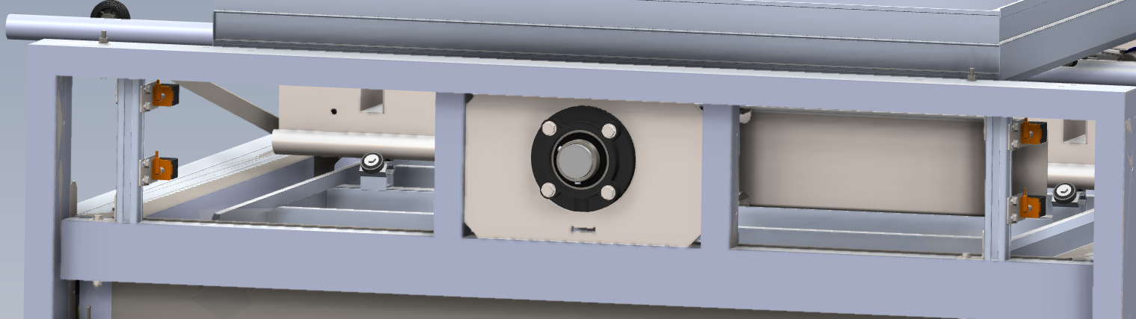

Afbeelding 4.16 – sensoren rolcontainer decetie

Boven op de aandrijfkant zitten 2 sensoren om te decteren of de rolcontainer aanwezig is.

Afbeelding 4.16 sensoren rolcontainer

Afbeelding 4.17 – postie spuitboom

In het frame aan de rij rails zitten de sensoren gemonteerd die de spuitboom detecteren voor de rustpositie en einde rolcontainer om weer terug te keren naar de rust positie.

Afbeelding 4.17 Positie spuitboom

Afbeelding 4.18 spuitboom sensoren links Afbeelding 4.19 spuitboom sensoren rechts

|  |  |  |  |
| --- | --- | --- | --- |
| **Sensor** | **Sensor type** | **Functie** | **Afbeelding** |
| *1* | IM5135 | Detecteerd kantelframe positie (4.15) |  |
| *2* | IM5135 | Detecteerd kantelframe positie (4.15) |  |
| *3* | IM5135 | Detecteerd kantelframe positie (4.15) |  |
| *4* | IM5135 | Detecteerd kantelframe positie (4.15) |  |
| *5* | O5H500 | Detecteerd aanwezig Rolcontainer (4.16) |  |
| *6* | O5H500 | Detecteerd aanwezig Rolcontainer (4.16) |  |
| *7* | IM5135 | Detecteerd Spuitboom einde/laagtoeren/rust positie |  |
| *8* | IM5135 | Detecteerd Spuitboom einde/laagtoeren/rust positie |  |
| *9* | IM5135 | Detecteerd Spuitboom einde/laagtoeren rust positie |  |
| *10* | IM5135 | Detecteerd Spuitboom einde/laagtoeren positie |  |
| *11* | IM5135 | Detecteerd Spuitboom einde/laagtoeren positie |  |

### 5 In werking stellen

Voordat de machine in werking wordt gesteld, is het van essentieel belang dat de gebruiker volledig op de hoogte is van alle veiligheidsvoorzieningen en de werking van de machine begrijpt.

5.1 Aanzetten

1. Draai de schakelaar van de kraanafschakeling op de besturingskast in het veld om, zodat er stroom naar de machine wordt geleverd.
2. Controleer of een van de noodstops is ingedrukt. Als dit het geval is, trek dan de noodstop uit.

5.2 Starten

1. Zorg ervoor dat het systeem is ingeschakeld (de startknop licht groen op).
2. De kraan zal automatisch starten als er een container gereedstaat. De kraan krijgt dan een opdracht van het bovenliggende systeem om de container te verplaatsen.

5.3 Stoppen

Druk op de stopknop (deze licht op wanneer het systeem in de stopstand staat).

5.4 Herstarten na het indrukken van de noodstop

1. Onderzoek eerst waarom de noodstop is ingedrukt.
2. Zorg ervoor dat alles weer veilig is voordat u de machine weer in gebruik neemt.
3. Controleer of er geen personen in en rond de machine aanwezig zijn.
4. Trek de noodstop eruit.
5. Druk op de resetknop.
6. Druk op de startknop.
7. De machine zal nu weer operationeel zijn.

5.5 Machine uitzetten

1. Controleer of de machine nog bezig is met een actie. Als dat het geval is, laat de machine dan de actie voltooien voordat u doorgaat.
2. Druk op de stopknop.
3. Draai de schakelaar op de kraanafschakeling op de besturingskast in het veld naar stand 0.
4. De machine zal nu niet meer werken omdat deze geen stroom meer ontvangt.
5. Zorg ervoor dat alle bedienings- en veiligheidsprocedures strikt worden gevolgd om de veilige werking van de machine te garanderen en ongelukken te voorkomen.
6. voordat de machine in werking wordt gesteld moet de gebruiker op de hoogte zijn van alle veiligheidsvoorzieningen en de werking van de machine.

# 6 Onderhoud

Het wordt geadviseerd om bij te houden welk soort onderhoud acties aan de machine hebben plaatsgevonden en wanneer dit is gebeurd. Voordat er onderhoud plaatsvindt is het verplicht om de machine uit te zetten!

## 6.1 Dagelijks onderhoud

* Dagelijks onderhoud is niet vereist.

## 6.2 Wekelijks onderhoud

* Verwijder alle grond en stof van de machine.
* Maak de klemmen schoon met gecomprimeerd lucht.

## 6.3 Maandelijks onderhoud

* Ga na of alle bewegende onderdelen nog naar behoren werken.
* Check of alle veiligheidsvoorzieningen werken.
* Maak alle sensoren stofvrij.
* Check de noodstop op het normaal functioneren.
* Reinig de water opvangbak en filter.

## 6.4 Iedere 2 maanden onderhouden

* Reinig de gehele machine grondig

## 6.5 Smeergereedschap

Tabel 6.4: Smeergereedschap

|  |  |  |
| --- | --- | --- |
| **Nr** | **Beschrijving** | **Afbeelding** |
| 1 | Smeerpomp |  |
| 2 | Smeringslang |  |
| 3 | Smeervet |  |

## 6.6 Smeeronderdelen

Tabel 6.5: Smeeronderdelen

|  |  |  |
| --- | --- | --- |
| **Nr.** | **Beschrijving** | **Afbeelding** |
| 1 | **Lagers Type 1**  In de lagers van de wasser zitten de assen die krachten overbrengen. Deze lagers zijn voortdurend in bewegingen en dienen tijdig gesmeerd te worden. Het aandrijving spuitboom mechanisme beschikt over 2 type 1 lagers.   * Smeermiddel: GREASE EP R2 * Interval: Jaarlijks |  |
| 2 | **Lagers type 2**  In de lagers van de wasser zitten de assen die krachten overbrengen. Deze lagers zijn voortdurend in bewegingen en dienen tijdig gesmeerd te worden. De kantel armen worden aangestuurd door een as door deze lagers.   * Smeermiddel: GREASE EP R2 * Interval: Jaarlijks |  |
| 3 | **Lagers type 3**  Het kantel frame zorgt ervoor dat het kantelframe draait. Dit mechanisme beweegt erg vaak en dient daarom gesmeerd te worden.   * Smeermiddel: GREASE EP R2 * Interval: Kwartaal |  |

## 6.7 Vervangbare onderdelen

De besturingskast op de kraan beschikt over een filterventilator. Het filter wat in de ventilator zorgt ervoor dat er geen stof en vuil naar binnen wordt gezogen. Het filter dient jaarlijks vervangen te worden. De ventilator is makkelijk uit de kast te halen doordat deze over klikverbindingen beschikt. De ventilator is bedraadt dus eerst zal er gekeken moeten worden in de kast of het mogelijk is om de ventilator uit de kast te klikken. De kast zelf beschik over twee Filters. Een in en -uitblaas filter.

# 7 Probleemoplossingen

Neem bij onderhoudswerkzaamheden en bij het oplossen van storingen de veiligheidsinstructies in acht. Reparaties en onderhoud mogen alleen worden uitgevoerd door voldoende gekwalificeerd personeel. Tabel 7.1 en 7.2 laten zien welke oplossingen bij welke storingen kunnen worden toegepast.

Tabel 7.1: Storingen op scherm (CMT viewer hand modus)

|  |  |  |
| --- | --- | --- |
| **Storing** | **Mogelijke oorzaak** | **Mogelijke oplossing** |
| Heartbeat lamp (1) staat uit (geen stroom op de kraan). | * Noodstop is geactiveerd. | * Controleer alle noodstoppen of deze zijn ingedrukt. |
|  | * Circuit breaker is in storing. | * Controleer de automaten |
|  | * 24V zekering is in storing. | * Controleer de 24V beveiliging |
| Heartbeat lamp (1) knippert langzaam (Stroom op de kraan maar geen communicatie). | * Zet systeem in start | * Controleer of hoofd Wifi/vast punt wifi station (HTV Crane) wordt uitgezonden. |
|  |  | * Ethernetkabel naar station verbroken. |
|  |  | * Kabel is beschadigd. |
|  |  | * Subkasten langs de route staan uit. |
| Heartbeat lamp (1) knippert snel | * Communicatie is OK en het systeem staat in start. | * Systeem werkt naar behoren |

Tabel 7.2: Storing oplossingen

|  |  |  |
| --- | --- | --- |
| **Storing** | **Mogelijke oorzaak** | **Mogelijke oplossing** |
| De kraan rijdt niet meer. | * Geen stroom. | * Check beide besturingskasten of ze nog zijn voorzien van stroom. |
|  | * Noodstop geactiveerd. | * Controleer waarom de noodstop actief is. |
| De kraan laat het hefframe niet meer zakken.(vanuit hoge stand) | * Beveiligingsklem staat niet op de eindstand sensor. | * Check of sensor 3 of 4 operationeel is. (gele en groene lamp branden) |
|  | * Containerklem is niet open of dicht. | * Check of sensor 8 of 9 operationeel is. (gele en groene lamp branden) |
| De valbeveiliging draait te ver. | * De weerstand in de vertragingskast wordt minder na verloop van tijd. | * Stel de sensoren bij naar binnen. |
| De valbeveiliging draait niet meer. | * Sensorfout. | * Check of de sensoren 3 en 4 operationeel zijn.(gele en groene lamp branden) |
|  | * Hefboom plaatje zit vast. | * Hefboom plaatje insmeren zodat deze weer soepel kan bewegen. |
| De klemmen pakken geen container meer vast. | * Sensorfout. | * Check of de sensoren 8 en 9 operationeel zijn. |
|  | * Schakel nok komt niet voor sensor. | * De telstrip weer op de juiste plek monteren. |
|  | * Sensorfout. | * Check of de sensoren 10, 11 en 12 operationeel zijn. |
|  | * Massief blokje komt niet voor sensor. | * Schroef losser draaien of juist aandraaien. |
| Het hefframe hangt scheef. | * Gordel op bandwiel zit vast. | * De gordel juist op het bandwiel positioneren. |
| De gehele kraan functioneert niet meer. | * Geen stroom. | * Check beide besturingskasten of ze nog zijn voorzien van stroom. |
| De kraan staat verkeerd gepositioneerd voor het optillen van een container. | * Sensorfout. | * Check of de sensoren 1 en 2 operationeel zijn. |

|  |  |  |
| --- | --- | --- |
| Na het oppakken van een container gaat het kraanframe niet hoger dan 1,5 meter | * Sensorfout. | * Check sensor 8 en 9 (gele en groene lamp branden) * ‘Frameopcont’ sensor 11 blijft gemaakt, doordat de klem te strak zit ,of er iets  tussen de pal zit. * ‘iContopbevklem’ blijft gemaakt (sensor 12 moet vrij zijn) wat er op duidt/lijkt dat de tafel niet juist in de klemmen zit. * Sensor afstellen op spiegel. |
| Kraanframe stopt met zakken, om container op te pakken. | * De oppakpositie laat dit niet toe. | * Controleer of de oppakpositie vrij is. * Er wordt iets door de graag gedetecteerd wat op die hoogte niet zou mogen. |
|  | * Sensor 12 (‘iContopbevklem’), staat niet goed of de planten zijn te hoog. | * Stel sensor 12 af op spiegel |
| VFD gaat in error | * De rem werkt niet/ wordt niet gelicht. | * Luister of de elektromechanische rem ‘losklikt’ * Controlleer dat alle fases spanning hebben in de kraan. * Vervang remrelais, als dat niet zo is. |
| Kraan gaat bijzonder langzaam. | * Kraan heeft gedetecteerd dat zijn positionering niet meer betrouwbaar is. | * Kraan gaat naar positie 1 om te kalibreren (auto) * Bewegen de kraan met de handmatige modes naar positie 1. |
| Kraan kan niet positioneren op 1 positie. | * Positie nok wijkt af van anderen. | * Stel 1 hoek bij van de positie nok zodat er bij beide sensoren evenveel ruimte tussen zit. |
| Kraan frame zakt scheef op stapel of de kraan stapelt scheef. | * De containergeleiding staat te strak. | * Zorg dat er tussen de containergeleiding en de container 3 mm aan beide kanten aan vrije ruimte is. |

# 8 Verwijdering na gebruik

Een 100gr wasser die niet meer gebruikt gaat worden en uit elkaar moet worden gehaald, moet via onderstaande stappen worden gedemonteerd.

1. Koppel de stroomvoorziening volledig los. Er mag geen stroom meer worden geleverd aan de 100gr wasser.
2. Verwijder de elektromotoren van de 100gr wasser.
3. Verwijder de olie uit de wormwielkasten volgens de lokale wetgeving.
4. Demonteer de rest van de bovenloopkraan en gebruik hierbij goed apparatuur en gereedschap en houdt hierbij altijd rekening met de veiligheidsinstructies.
5. De gedemonteerde onderdelen moeten worden afgevoerd volgens de lokale wetgeving. Geadviseerd wordt om dit te laten doen door een gespecialiseerd bedrijf in het recyclen van materialen.

# 9 Onderhoudslogboek

Hier kun je alle onderhoudshandelingen bijhouden

|  |  |  |  |
| --- | --- | --- | --- |
| **Datum** | **Omschrijving** | **Actie/Opmerking** | **Opgelost door** |
|  |  |  |  |
|  |  |  |  |
|  |  |  |  |
|  |  |  |  |
|  |  |  |  |
|  |  |  |  |
|  |  |  |  |
|  |  |  |  |
|  |  |  |  |
|  |  |  |  |
|  |  |  |  |
|  |  |  |  |
|  |  |  |  |
|  |  |  |  |
|  |  |  |  |
|  |  |  |  |
|  |  |  |  |
|  |  |  |  |
|  |  |  |  |

|  |  |  |  |
| --- | --- | --- | --- |
| **Datum** | **Omschrijving** | **Actie/Opmerking** | **Opgelost door** |
|  |  |  |  |
|  |  |  |  |
|  |  |  |  |
|  |  |  |  |
|  |  |  |  |
|  |  |  |  |
|  |  |  |  |
|  |  |  |  |
|  |  |  |  |
|  |  |  |  |
|  |  |  |  |
|  |  |  |  |
|  |  |  |  |
|  |  |  |  |
|  |  |  |  |
|  |  |  |  |
|  |  |  |  |
|  |  |  |  |
|  |  |  |  |
|  |  |  |  |
|  |  |  |  |
|  |  |  |  |